

SITUAZIONE EPIDEMIOLOGICA DELL’EPIDEMIA DA SARS-COV-2 NELL’AZIENDA USL DI BOLOGNA
(Settimana 11-17 luglio 2022)
Al 17 luglio i casi attivi di malattia sono 11.280. I casi in isolamento domiciliare sono 10.740 (95,2%), i ricoverati in regime ordinario sono 504 (4,5%) e quelli in terapia intensiva 36 (0,3%). Nell’ultima settimana, tra i nuovi casi (9508), le persone ricoverate sono 215 (2,3%) di cui 13 in terapia intensiva.
Tabella n.1 –Indicatori relativi ai casi confermati Covid-19 per mese- AUSL Bologna
Mese | N casi COVID-19 | Rapporto  M/F | Rapporto Sintomatici/  Asintomatici | N° tamponi | N° tamponi per caso | N° tamponi DSP | Casi  ricoverati  non in TI | Casi ricoveri in TI | Casi in isolamento domiciliare | Decessi
Marzo 2020 | 1915 | 1,0 | 13,0 | 12346 | 6 | 943 | 892 | 119 | 904 | 157
Aprile 2020 | 2203 | 0,7 | 4,5 | 24794 | 11 | 7327 | 715 | 68 | 1420 | 331
Maggio 2020 | 516 | 0,8 | 1,8 | 26593 | 52 | 7833 | 156 | 7 | 353 | 149
Giugno 2020 | 295 | 1,7 | 0,5 | 33702 | 114 | 16083 | 31 | 4 | 260 | 57
Luglio 2020 | 371 | 1,5 | 0,8 | 32685 | 88 | 14383 | 45 | 4 | 322 | 8
Agosto 2020 | 458 | 1,1 | 1,3 | 51024 | 111 | 32318 | 40 | 2 | 416 | 7
Settembre 2020 | 673 | 1,0 | 1,6 | 66246 | 98 | 35186 | 73 | 13 | 587 | 2
Ottobre 2020 | 5851 | 1,1 | 1,2 | 90956 | 16 | 46492 | 562 | 150 | 5139 | 46
Novembre 2020 | 12882 | 0,9 | 1,6 | 109106 | 8 | 52362 | 1144 | 259 | 11479 | 335
Dicembre 2020 | 10733 | 0,9 | 2,0 | 109235 | 10 | 38000 | 1197 | 160 | 9376 | 462
Gennaio 2021 | 8058 | 0,9 | 2,2 | 98138 | 12 | 28694 | 741 | 127 | 7190 | 414
Febbraio 2021 | 11634 | 1,0 | 2,8 | 106872 | 9 | 36166 | 1166 | 181 | 10287 | 261
Marzo 2021 | 18332 | 1,0 | 2,6 | 163139 | 9 | 68460 | 1959 | 303 | 16070 | 464
Aprile 2021 | 5871 | 1,0 | 2,7 | 103752 | 18 | 35085 | 606 | 110 | 5155 | 229
Maggio 2021 | 2437 | 0,9 | 3,0 | 96274 | 40 | 34690 | 190 | 51 | 2196 | 75
Giugno 2021 | 397 | 1,0 | 3,5 | 67664 | 170 | 16767 | 22 | 9 | 366 | 24
Luglio 2021 | 1641 | 1,3 | 8,1 | 66319 | 40 | 18024 | 66 | 13 | 1562 | 12
Agosto 2021 | 3023 | 1,1 | 5,2 | 72559 | 24 | 23074 | 190 | 34 | 2799 | 21
Settembre 2021 | 2063 | 0,9 | 3,9 | 92134 | 45 | 22512 | 140 | 24 | 1899 | 21
Ottobre 2021 | 1955 | 0,8 | 3,6 | 92331 | 47 | 19511 | 158 | 23 | 1774 | 34
Novembre 2021 | 5430 | 0,9 | 3,1 | 124313 | 23 | 27365 | 328 | 49 | 5053 | 55
Dicembre 2021 | 24094 | 1,0 | 1,6 | 168172 | 7 | 55033 | 664 | 104 | 23326 | 131
Gennaio 2022 | 99229 | 0,9 | 0,7 | 232315 | 2 | 91641 | 1208 | 149 | 97872 | 218
Febbraio 2022 | 25570 | 0,8 | 0,5 | 189130 | 7 | 35442 | 556 | 59 | 24955 | 194
Marzo 2022 | 24101 | 0,8 | 0,3 | 171329 | 7 | 22643 | 402 | 44 | 23655 | 80
Aprile 2022 | 25383 | 0,8 | 0,3 | 147266 | 6 | 16762 | 568 | 39 | 24776 | 99
Maggio 2022 | 16421 | 0,8 | 0,2 | 126950 | 8 | 14332 | 371 | 24 | 16026 | 62
Giugno 2022 | 19907 | 0,8 | 0,2 | 106524 | 5 | 13375 | 411 | 34 | 19462 | 35
Luglio 2022 | 22683 | 0,8 | 0,2 | 82691 | 4 | 8588 | 430 | 45 | 22208 | 39
Totale | 354126 | 0,9 | 0,8 | 2864559 | 8 | 839091 | 15031 | 2208 | 336887 | 4022

Tabella n.2 – Indicatori relativi ai casi confermati di COVID-19 per settimana- AUSL Bologna
Settimana | N casi COVID-19 | Rapporto  M/F | Rapporto Sintomatici/  Asintomatici | N° tamponi | N° tamponi per caso | N° tamponi DSP | Casi  ricoverati  non in TI | Casi ricoveri in TI | Casi in isolamento domiciliare | Decessi
20-26 giugno | 6003 | 0,8 | 0,2 | 26769 | 4 | 2743 | 109 | 10 | 5884 | 8
27 giugno-03 luglio | 8350 | 0,8 | 0,2 | 32591 | 4 | 4938 | 148 | 16 | 8186 | 14
04-10 luglio | 10353 | 0,8 | 0,2 | 35487 | 3 | 4057 | 177 | 21 | 10155 | 15
11-17 luglio | 9508 | 0,8 | 0,2 | 36956 | 4 | 3836 | 202 | 13 | 9293 | 18

Con 9.508 nuovi casi in quest’ultima settimana ed una media di circa 1.358 casi al giorno, si registra un decremento rispetto alla settimana precedente dell’8,2%. La quota dei casi sintomatici rilevata questa settimana è al 15%.

Grafico n.1 - Curva epidemica per settimana per data di esecuzione del tampone - AUSL Bologna
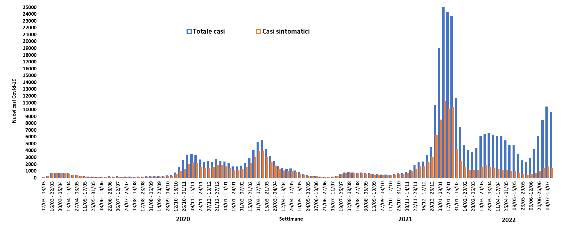

In luglio la media dei nuovi casi giornalieri è pari a 1334 con un incremento rispetto al mese precedente del 101%.

Grafico n.2 – Numero medio giornaliero di casi per mese - AUSL Bologna
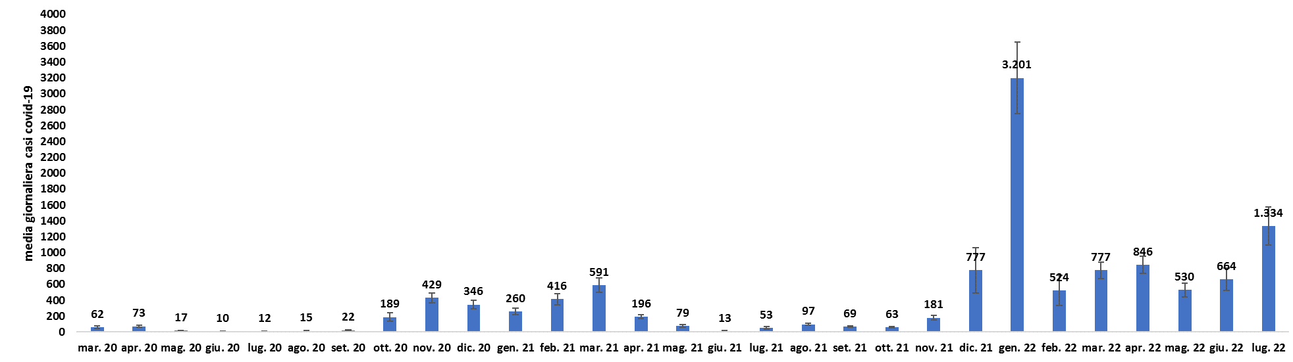

Dal mese di giugno il tasso di incidenza è tornato a crescere settimana dopo settimana e negli ultimi sette giorni si attesta a 1.014 casi ogni 100.000 abitanti, +126,7% rispetto a quattro settimane fa (13-19 giugno) in cui il tasso era pari a 447 casi ogni 100.000 abitanti. Nell’ultima settimana si è però osservato un calo dell’8,8% rispetto ai sette giorni precedenti in cui il tasso si attestava a 1.112 ogni 100.000 abitanti. La condizione di distribuzione del contagio è significativamente superiore al valore di riferimento (≥ 50 casi/100000 abitanti) che è considerato segnale di condizione critica per il controllo della trasmissione basato sul contenimento ovvero sull’identificazione dei casi e sul tracciamento dei loro contatti.

Grafico n.3 – Tassi standardizzati di incidenza (x 100.000) settimanali - AUSL Bologna.

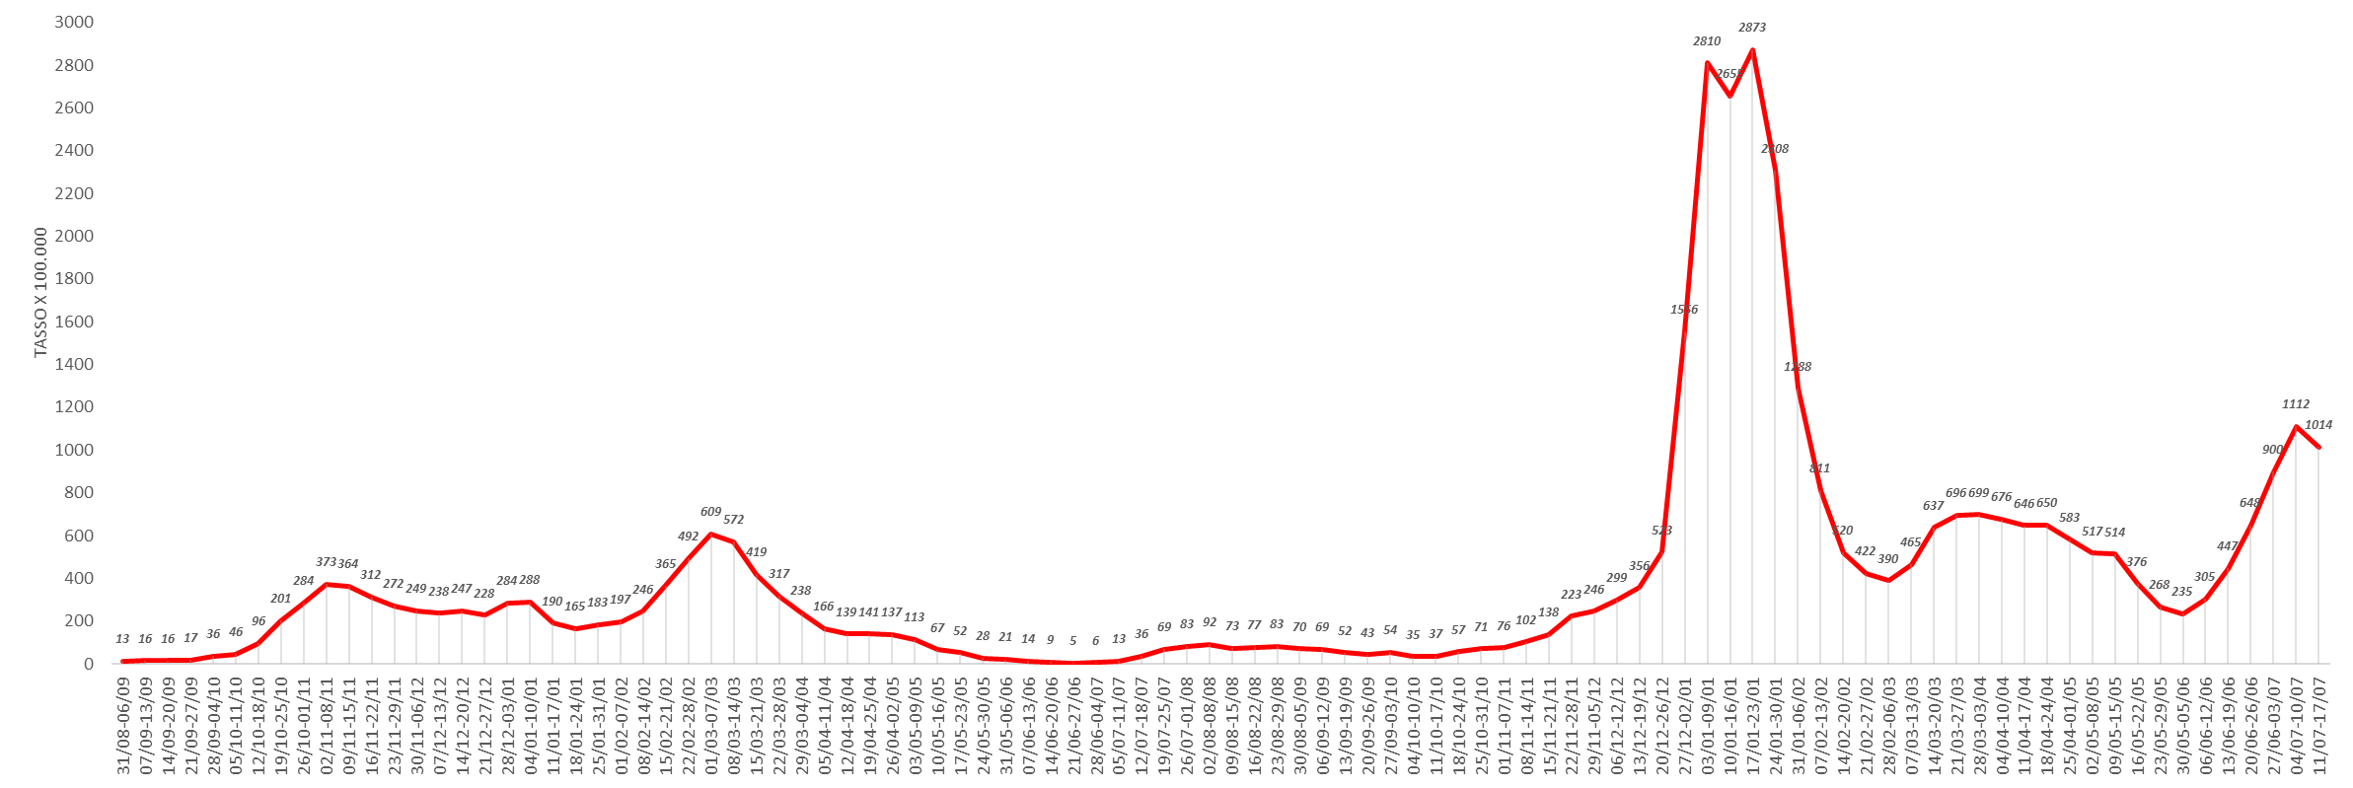

Il numero di tamponi effettuati nell’ultima settimana, pari a 36.956, è di poco superiore a quelli eseguiti nella settimana precedente (+4,1%); nel conteggio sono esclusi quelli eseguiti in auto testing a domicilio.

Grafico n.4 – Tamponi effettuati per settimana- AUSL di Bologna
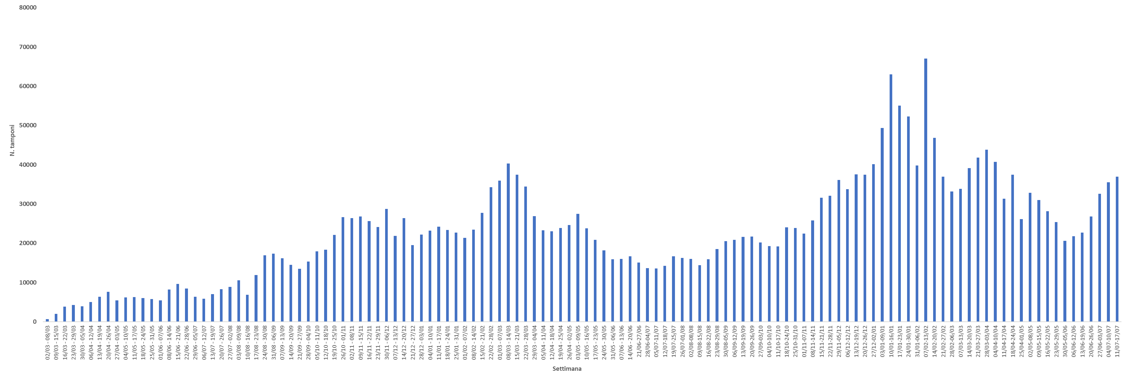

In tutti i distretti nell’ultima settimana si è riscontrato un decremento del tasso di incidenza. Il Distretto Reno, Lavino e Samoggia presenta il valore più alto rispetto alla media aziendale, mentre il Distretto Appennino Bolognese continua ad avere il valore più basso, entrambe le differenze sono significative. Tra i comuni da segnalare Crevalcore e Sasso Marconi i cui tassi sono significativamente superiori a quelli aziendali.

Tabella n.3 – Tasso standardizzato di incidenza x 100.000 abitanti per settimana, Azienda USL e Distretto
Comuni | Settimana  20-26 giugno |  |  |  | Settimana  27 giugno-03 luglio |  |  |  | Settimana  04-10 luglio |  |  |  | Settimana  11-17 luglio
Comuni | Nuovi Casi | Tasso | IC 95% |  | Nuovi Casi | Tasso | IC 95% |  | Nuovi Casi | Tasso | IC 95% |  | Nuovi Casi | Tasso | IC 95%
Reno, Lavino e Samoggia | 661 | 592 | 546 | 638 | 945 | 855 | 800 | 910 | 1403 | 1248 | 1182 | 1313 | 1286 | 1130 | 1067 | 1192
Appennino Bolognese | 234 | 414 | 359 | 468 | 344 | 608 | 543 | 674 | 455 | 841 | 762 | 919 | 452 | 797 | 722 | 872
Savena Idice | 473 | 607 | 551 | 663 | 647 | 834 | 769 | 899 | 814 | 1039 | 967 | 1112 | 801 | 1001 | 931 | 1072
Pianura Est | 1005 | 620 | 581 | 659 | 1388 | 855 | 810 | 900 | 1711 | 1069 | 1018 | 1120 | 1655 | 1010 | 961 | 1059
Pianura Ovest | 693 | 827 | 765 | 889 | 933 | 1108 | 1037 | 1180 | 927 | 1115 | 1043 | 1187 | 875 | 1045 | 976 | 1114
Città Bologna | 2646 | 675 | 649 | 701 | 3666 | 936 | 906 | 966 | 4498 | 1140 | 1107 | 1174 | 4003 | 1002 | 971 | 1033
AUSL di Bologna | 5712 | 648 | 631 | 665 | 7923 | 900 | 880 | 920 | 9808 | 1112 | 1090 | 1134 | 9072 | 1014 | 993 | 1035
*Popolazione residente al 01/01/2020 - Fonte RER
*Popolazione standard ITALIA 2011

Tabella n.4 – Tasso standardizzato di incidenza x 100.000 abitanti per settimana, Azienda USL e Comuni
Comuni | Settimana  20-26 giugno |  |  |  | Settimana  27 giugno-03 luglio |  |  |  | Settimana  04-10 luglio |  |  |  | Settimana  11-17 luglio
Comuni | Nuovi Casi | Tasso | IC 95% |  | Nuovi Casi | Tasso | IC 95% |  | Nuovi Casi | Tasso | IC 95% |  | Nuovi Casi | Tasso | IC 95%
Anzola dell'Emilia | 128 | 1036 | 856 | 1216 | 144 | 1179 | 986 | 1372 | 122 | 1010 | 830 | 1189 | 108 | 883 | 716 | 1050
Argelato | 54 | 558 | 407 | 709 | 94 | 954 | 759 | 1148 | 92 | 932 | 740 | 1124 | 98 | 972 | 778 | 1166
Baricella | 34 | 483 | 320 | 646 | 38 | 514 | 350 | 679 | 84 | 1213 | 954 | 1472 | 73 | 1003 | 772 | 1234
Bentivoglio | 25 | 440 | 266 | 615 | 44 | 785 | 551 | 1018 | 79 | 1391 | 1083 | 1700 | 54 | 949 | 694 | 1203
Bologna | 2646 | 675 | 649 | 701 | 3666 | 936 | 906 | 966 | 4498 | 1140 | 1107 | 1174 | 4003 | 1002 | 971 | 1033
Budrio | 107 | 568 | 459 | 677 | 169 | 906 | 768 | 1044 | 221 | 1189 | 1031 | 1347 | 196 | 1046 | 898 | 1194
Calderara di Reno | 84 | 632 | 496 | 768 | 177 | 1300 | 1107 | 1492 | 138 | 1059 | 881 | 1236 | 133 | 1003 | 832 | 1174
Camugnano | 4 | 226 | 0 | 465 | 7 | 414 | 94 | 735 | 6 | 379 | 60 | 699 | 10 | 616 | 220 | 1012
Casalecchio di Reno | 215 | 604 | 522 | 685 | 326 | 895 | 796 | 993 | 468 | 1278 | 1161 | 1395 | 424 | 1140 | 1030 | 1250
Castel d'Aiano | 2 | 46 | 0 | 110 | 16 | 855 | 412 | 1299 | 14 | 768 | 350 | 1187 | 16 | 860 | 420 | 1299
Castel di Casio | 11 | 332 | 129 | 534 | 21 | 688 | 387 | 989 | 16 | 532 | 264 | 799 | 31 | 904 | 578 | 1230
Castello d'Argile | 36 | 555 | 373 | 737 | 43 | 696 | 488 | 905 | 58 | 875 | 649 | 1101 | 55 | 829 | 609 | 1049
Castel Maggiore | 132 | 722 | 598 | 845 | 182 | 972 | 830 | 1114 | 195 | 1066 | 915 | 1216 | 194 | 1018 | 874 | 1162
Castenaso | 111 | 704 | 572 | 836 | 144 | 929 | 777 | 1082 | 193 | 1272 | 1092 | 1452 | 175 | 1105 | 940 | 1269
Castiglione dei Pepoli | 22 | 397 | 226 | 568 | 28 | 513 | 316 | 710 | 45 | 896 | 629 | 1164 | 50 | 949 | 680 | 1219
Crevalcore | 152 | 1083 | 911 | 1255 | 177 | 1256 | 1071 | 1442 | 173 | 1261 | 1073 | 1448 | 176 | 1274 | 1086 | 1462
Gaggio Montano | 23 | 445 | 260 | 630 | 28 | 560 | 350 | 769 | 27 | 596 | 370 | 822 | 28 | 573 | 359 | 787
Galliera | 24 | 431 | 258 | 605 | 44 | 814 | 572 | 1056 | 43 | 781 | 546 | 1016 | 38 | 676 | 459 | 892
Granarolo dell'Emilia | 128 | 1028 | 849 | 1207 | 129 | 1041 | 861 | 1222 | 131 | 1052 | 871 | 1232 | 130 | 1047 | 866 | 1227
Grizzana Morandi | 25 | 586 | 351 | 821 | 22 | 546 | 310 | 782 | 33 | 828 | 538 | 1117 | 32 | 782 | 504 | 1061
Lizzano in Belvedere | 10 | 380 | 139 | 620 | 7 | 321 | 76 | 565 | 11 | 578 | 227 | 928 | 13 | 575 | 252 | 897
Loiano | 13 | 326 | 146 | 506 | 32 | 733 | 475 | 992 | 55 | 1238 | 906 | 1570 | 45 | 1030 | 724 | 1337
Malalbergo | 64 | 665 | 501 | 830 | 82 | 888 | 694 | 1081 | 95 | 1069 | 853 | 1284 | 97 | 1094 | 875 | 1312
Marzabotto | 33 | 519 | 340 | 698 | 57 | 777 | 574 | 980 | 86 | 1233 | 971 | 1496 | 81 | 1157 | 903 | 1412
Minerbio | 50 | 573 | 413 | 733 | 81 | 884 | 690 | 1078 | 109 | 1281 | 1040 | 1522 | 93 | 997 | 793 | 1201
Molinella | 83 | 542 | 424 | 659 | 124 | 800 | 658 | 941 | 136 | 861 | 715 | 1007 | 142 | 903 | 754 | 1052
Monghidoro | 5 | 111 | 14 | 208 | 22 | 656 | 374 | 938 | 32 | 886 | 570 | 1202 | 39 | 952 | 643 | 1261
Monterenzio | 44 | 693 | 486 | 900 | 49 | 778 | 558 | 998 | 56 | 897 | 660 | 1134 | 45 | 710 | 500 | 920
Monte San Pietro | 62 | 573 | 425 | 722 | 78 | 773 | 596 | 951 | 144 | 1387 | 1153 | 1621 | 132 | 1216 | 1002 | 1430
Monzuno | 25 | 403 | 242 | 565 | 62 | 957 | 715 | 1198 | 83 | 1322 | 1034 | 1611 | 63 | 951 | 712 | 1189
Ozzano dell'Emilia | 97 | 695 | 556 | 835 | 99 | 738 | 592 | 884 | 154 | 1118 | 941 | 1296 | 162 | 1164 | 984 | 1344
Pianoro | 97 | 564 | 449 | 678 | 166 | 956 | 808 | 1105 | 197 | 1119 | 959 | 1279 | 181 | 1024 | 871 | 1177
Pieve di Cento | 42 | 587 | 407 | 767 | 40 | 575 | 395 | 755 | 52 | 755 | 549 | 961 | 68 | 965 | 734 | 1196
Sala Bolognese | 73 | 885 | 680 | 1089 | 72 | 866 | 664 | 1068 | 68 | 810 | 616 | 1005 | 82 | 973 | 761 | 1185
San Benedetto Val di Sambro | 22 | 494 | 283 | 706 | 25 | 552 | 330 | 773 | 35 | 904 | 597 | 1210 | 33 | 786 | 510 | 1062
San Giorgio di Piano | 79 | 893 | 695 | 1091 | 89 | 992 | 785 | 1199 | 94 | 1076 | 858 | 1295 | 104 | 1161 | 937 | 1385
San Giovanni Persiceto | 201 | 711 | 612 | 810 | 274 | 961 | 846 | 1076 | 330 | 1165 | 1038 | 1291 | 296 | 1040 | 921 | 1160
San Lazzaro di Savena | 217 | 670 | 579 | 760 | 279 | 854 | 751 | 956 | 320 | 982 | 872 | 1091 | 329 | 970 | 863 | 1077
San Pietro in Casale | 36 | 279 | 188 | 371 | 85 | 675 | 531 | 819 | 129 | 1040 | 861 | 1220 | 138 | 1071 | 892 | 1250
Sant'Agata Bolognese | 55 | 740 | 545 | 936 | 89 | 1192 | 945 | 1439 | 96 | 1273 | 1019 | 1527 | 80 | 1066 | 833 | 1300
Sasso Marconi | 84 | 579 | 452 | 706 | 132 | 904 | 746 | 1062 | 172 | 1162 | 985 | 1340 | 205 | 1366 | 1175 | 1557
Vergato | 28 | 349 | 218 | 480 | 32 | 415 | 269 | 561 | 54 | 720 | 525 | 915 | 54 | 689 | 503 | 876
Zola Predosa | 125 | 658 | 542 | 774 | 195 | 1054 | 905 | 1202 | 263 | 1382 | 1214 | 1549 | 195 | 1016 | 872 | 1159
Valsamoggia | 175 | 554 | 471 | 636 | 214 | 693 | 600 | 787 | 356 | 1132 | 1014 | 1250 | 330 | 1053 | 939 | 1167
Alto Reno Terme | 29 | 390 | 245 | 535 | 39 | 556 | 378 | 734 | 45 | 647 | 455 | 839 | 41 | 564 | 388 | 740
Ausl Bologna | 5712 | 648 | 631 | 665 | 7923 | 900 | 880 | 920 | 9808 | 1112 | 1090 | 1134 | 9072 | 1014 | 993 | 1035
*Popolazione residente al 01/01/2020 - Fonte RER
*Popolazione standard ITALIA 2011

Grafico n.6 – Tasso standardizzato di incidenza x 100.000 abitanti per settimana, Azienda USL e Distretti
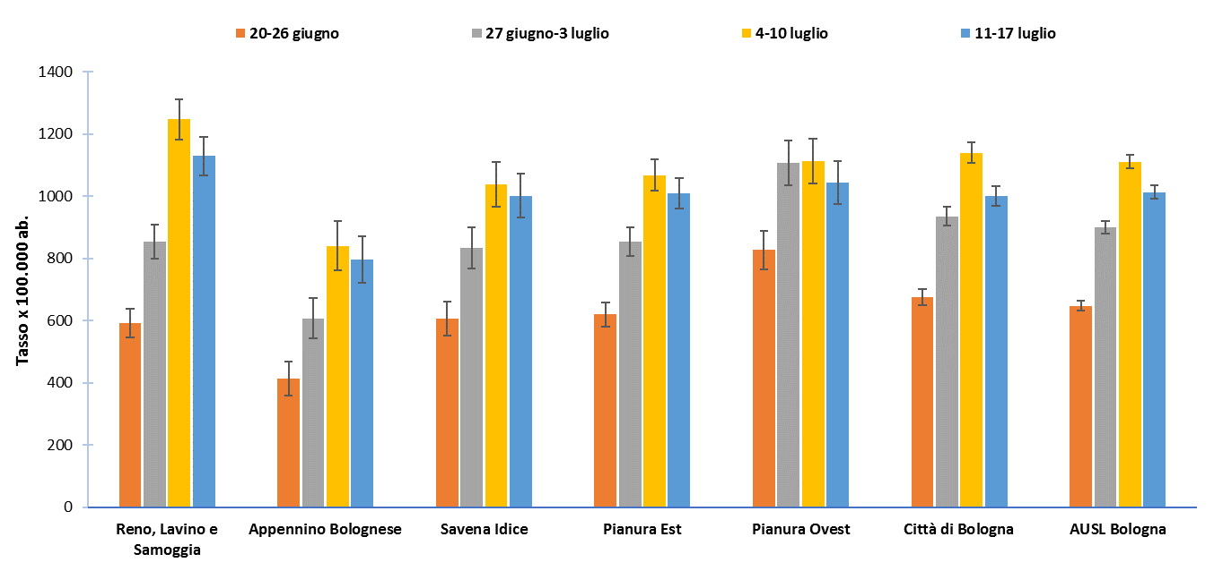

L’analisi dei tassi di incidenza per età evidenzia che nell’ultima settimana si registrano valori in diminuzione tra gli le persone con meno di 65 anni. Il tasso più elevato si registra nella classe di età 45-64 anni (1.196 x 100.000) e subito a seguire nella fascia 20-44 anni (1.119 x 100.000). Tra i più giovani la fascia degli 11-13 anni presenta il valore più alto (722 casi x 100.000) e a seguire la classe 14-19 anni (589 x 100.000). Il valore più basso si osserva nella classe 6-10 anni con 462 casi ogni 100.000.

Tabella n.5 - Tasso specifico x 100.000 per classi di età, per settimana - AUSL Bologna
Settimana | 0-5 anni | 6-10 anni | 11-13 anni | 14-19 anni | 0-19 anni | 20-44 anni | 45-64 anni | 65-74 anni | 75-84 anni | 85+ anni | Totale
20-26 giugno | 312,9 | 342,4 | 535,8 | 345,4 | 365,8 | 798,0 | 771,9 | 537,2 | 515,8 | 379,7 | 644,6
27 giugno-03 luglio | 417,2 | 440,9 | 742,6 | 521,4 | 507,0 | 1131,2 | 1036,1 | 708,8 | 780,0 | 570,8 | 894,1
04-10 luglio | 596,6 | 459,1 | 691,9 | 662,6 | 596,6 | 1397,4 | 1258,5 | 1004,3 | 893,1 | 835,8 | 1106,9
11-17 luglio | 497,2 | 461,7 | 721,5 | 588,8 | 551,8 | 1119,3 | 1196,1 | 1032,8 | 1057,0 | 942,8 | 1023,8

Grafico n.7 - Tasso di incidenza specifico x 100.000 per classi di età, per settimana - AUSL Bologna
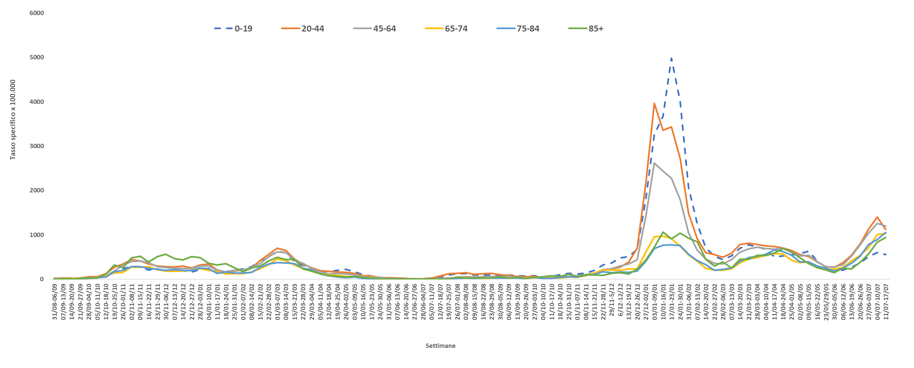

Nella settimana dal 11 al 17 luglio risulta in aumento rispetto alla settimana precedente (+15,9%) il numero complessivo di persone ricoverate per COVID-19 (n=598), di queste quelle in Terapia Intensiva (n=44) sono il 7,4%.

Grafico n.8 – Ricoveri ordinari e in terapia Intensiva dei casi COVID-19 per settimana – AUSL Bologna
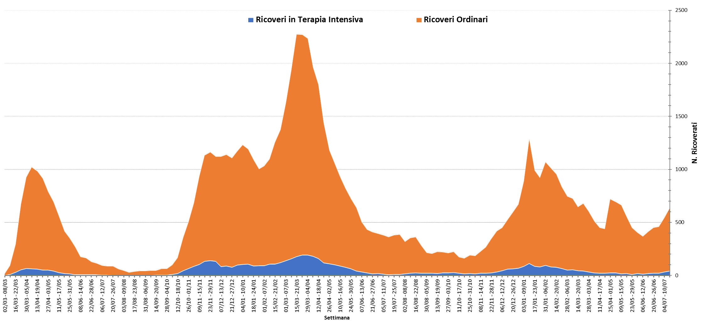
Grafico n.9 – Ricoveri in terapia Intensiva dei casi COVID-19 per settimana – AUSL Bologna
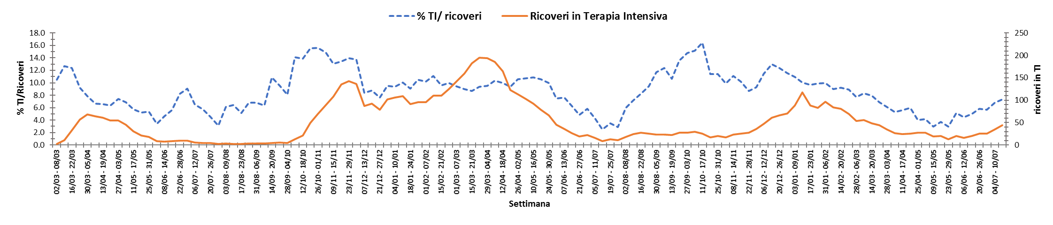
L’R(t) calcolato sui ricoverati mostra un decremento dopo che nelle ultime asettimane i valori sono risultati significativamente al di sopra della soglia epidemica. Nell’ultima settimana il valore medio è pari a 1,17 (1,06 - 1,29). Al 17 luglio la stima tendenziale è pari a 1,12 (1,02 – 1,23).

Grafico n.10– Andamento della curva R(t) dei ricoveri ospedalieri per COVID-19 nell’AUSL Bologna
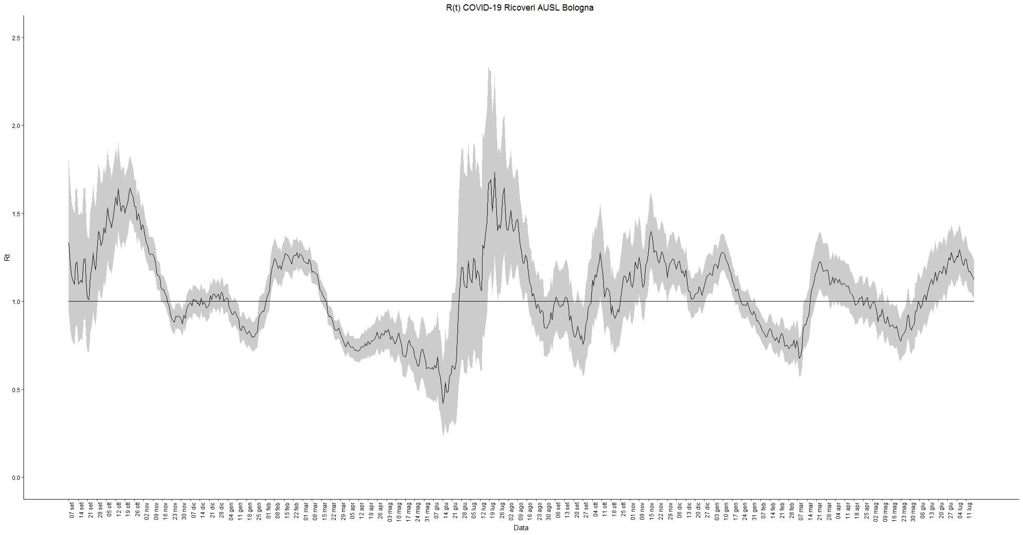
Dall’inizio della pandemia al 17 luglio sono 4.022 i deceduti tra i casi positivi a SARS-COV-2, di cui 18 nell’ultima settimana, con un nuovo trend in aumento a partire dal mese di giugno.

Grafico n.11 – Decessi dei casi COVID-19 per settimana di decesso – AUSL Bologna

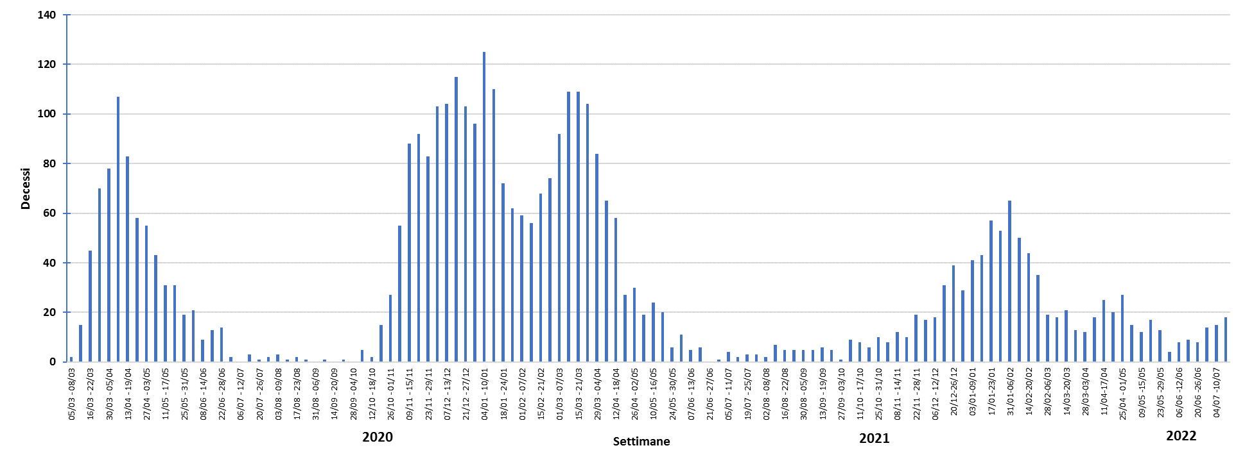
L’R(t) calcolato sui casi sintomatici per data di inizio sintomi dopo un periodo di forte incremento torna a scendere con un valore medio nell’ultima settimana pari a 1,14 (1,10 – 1,18). La stima tendenziale al 19 giugno è di 1,06 (1,02– 1,10) con una trasmissibilità appena sopra la soglia epidemica.
Grafico n.11– Andamento della curva R(t) per COVID-19 nell’AUSL Bologna

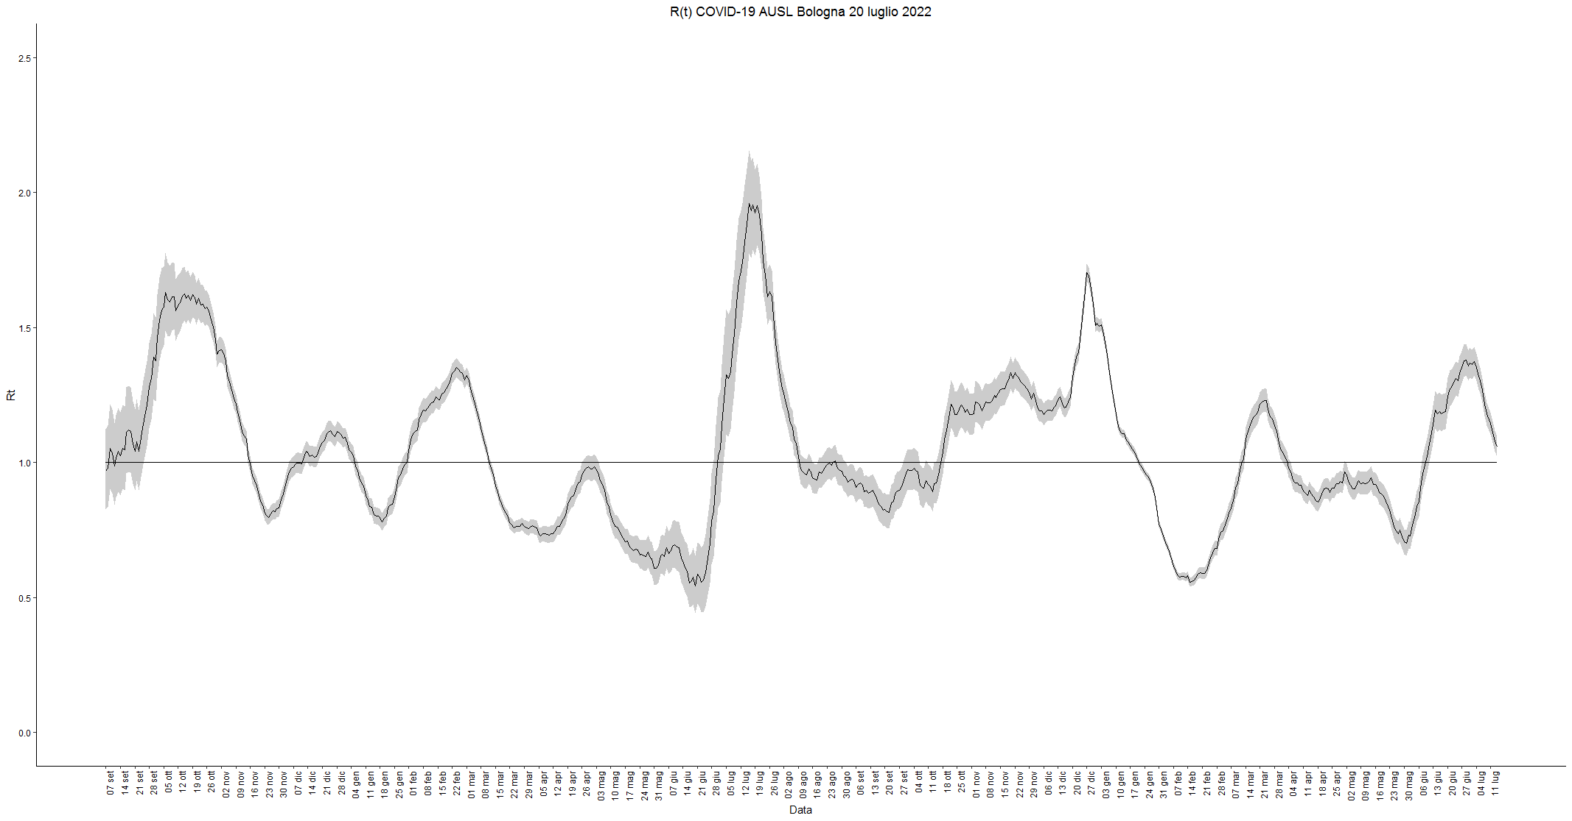

Campagna di vaccinazione per SARS-COV-2

Le tabelle seguenti riportano i numeri della campagna vaccinale al 17 luglio 2022.

Il numero di somministrazioni eseguite dalle strutture dell’AUSL di Bologna ha superato 2.250.000 dosi, inoculate secondo fasi e tempi dettati dalle forniture e dalle indicazioni della campagna vaccinale nazionale, che ha visto quali priorità dapprima gli operatori sanitari, a seguire la popolazione più anziana e poi altre categorie via via definite. Dal 20 settembre è partita la campagna sulla dose aggiuntiva o di richiamo, rivolta prioritariamente ai soggetti più fragili e con deficit del sistema immunitario. E’ inoltre stata avviata la vaccinazione con terza dose booster per coloro che hanno completato il ciclo vaccinale da almeno 6 mesi, partendo dapprima dal personale sanitario over60 e successivamente ampliando la platea. Dal 15 dicembre è stata inoltre ulteriormente ampliata la fascia di popolazione vaccinabile, includendo i bambini dai 5 anni in su. Dal 1° marzo si è partiti con la somministrazione di una ulteriore dose booster con uno dei vaccini ad mRNA ai soggetti di 12 anni o più con marcata compromissione della risposta immunitaria, individuati in base alle indicazioni della struttura commissariale, fino ad allargare, dal 13 aprile, la platea agli over80, ospiti in strutture residenziali e over60 affetti da specifiche patologie, e dal 14 luglio agli over60 e a tutti i soggetti fragili over12.

Risultano oltre 793.000 soggetti con ciclo vaccinale completato, che hanno permesso di raggiungere un tasso di copertura di oltre il 93,9% della popolazione presente over5.

Tabella.6 - Vaccinazioni effettuate Italia, Emilia-Romagna e AUSL Bologna a confronto
Dati al 17 luglio | ITALIA | RER | AUSL BO
Somministrazioni totali | 138.797.487 | 10.618.138 | 2.251.718
N somministrazioni 2° dose/dose unica | 48.662.736 | 3.794.941 | 793.149
N somministrazione dose aggiuntiva/richiamo | 39.895.924 | 2.931.891 | 619.985

Il 91,1% dei soggetti residenti nel territorio aziendale dai 12 anni in su è stato vaccinato con almeno una dose. Sono oltre 731.000 i residenti che hanno ricevuto almeno la prima somministrazione, numerosità ormai stabilizzata dopo l’aumento osservato in conseguenza all’entrata in vigore del decreto-legge n.172 del 26 novembre 2021 e del dl n.1 del 7 gennaio 2022 (che ha imposto in particolare l’obbligo vaccinale per tutti i soggetti di età uguale o superiore ai 50 anni).
Il distretto che ha il tasso di copertura vaccinale più alto è Pianura Ovest, raggiungendo il 92,4%, mentre il distretto Appennino Bolognese è quello che registra il tasso più basso (90,0%). La minore copertura vaccinale rilevata nel mese di giugno è dovuta all’aggiornamento della popolazione residente all’1/1/2022 pubblicata dalla Regione Emilia Romagna.

Tabella.7 - Residenti over12 vaccinati con almeno una dose e tasso di copertura vaccinale per Distretto e AUSL
DISTRETTO | 31 gennaio-27 febbraio |  | 28 febbraio-27 marzo |  | 28 marzo-24 aprile |  | 25 aprile-22 maggio |  | 23 maggio-19 giugno |  | 20 giugno-17 luglio
DISTRETTO | Persone vaccinate | Tasso copertura | Persone vaccinate | Tasso copertura | Persone vaccinate | Tasso copertura | Persone vaccinate | Tasso copertura | Persone vaccinate | Tasso copertura | Persone vaccinate | Tasso copertura
Reno, Lavino e Samoggia | 92.998 | 91,4% | 93.233 | 91,6% | 93.131 | 91,5% | 93.132 | 91,5% | 93.160 | 91,2% | 93.243 | 91,3%
Appennino Bolognese | 45.763 | 90,1% | 45.875 | 90,3% | 45.841 | 90,2% | 45.845 | 90,2% | 45.848 | 90,0% | 45.872 | 90,0%
Savena Idice | 65.102 | 91,3% | 65.269 | 91,5% | 65.226 | 91,5% | 65.296 | 91,6% | 65.334 | 91,2% | 65.383 | 91,3%
Pianura Est | 133.928 | 91,8% | 134.296 | 92,1% | 134.189 | 92,0% | 134.281 | 92,1% | 134.348 | 91,6% | 134.398 | 91,6%
Pianura Ovest | 69.044 | 92,3% | 69.234 | 92,5% | 69.125 | 92,4% | 69.197 | 92,5% | 69.232 | 92,4% | 69.221 | 92,4%
Città di Bologna | 322.627 | 90,9% | 323.867 | 91,2% | 323.064 | 91,0% | 323.239 | 91,1% | 323.283 | 90,6% | 323.149 | 90,6%
AUSL di Bologna | 729.462 | 91,2% | 731.774 | 91,5% | 730.576 | 91,4% | 730.984 | 91,4% | 731.205 | 91,1% | 731.266 | 91,1%

Ad oggi, il 71,2% della popolazione over12 ha ricevuto anche almeno la terza dose. La stessa percentuale raggiunge l’85,1% per la popolazione over60.
Grafico n.13 – Tasso di copertura vaccinale per SARS-COV-2 con almeno 3 dosi per distretto e AUSL, popolazione over12
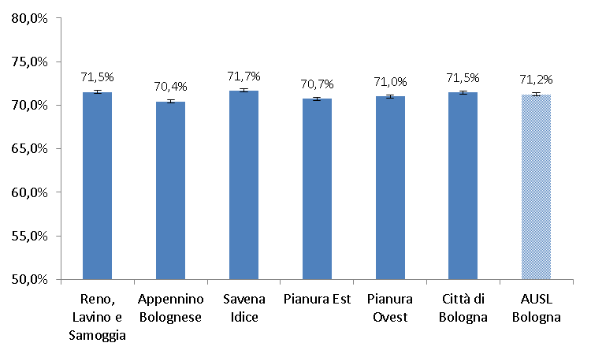

La crescita del tasso di copertura specifico per età è ormai molto contenuta per tutte le fasce di età. La popolazione over85 registra il tasso di copertura più alto pari al 99% di copertura. I tassi più bassi restano quelli relativi alla popolazione più giovane: la classe 12-15 anni ha un tasso pari all’85%, mentre quello della fascia d’età 16-59 anni è pari all’89,1%. Ha superato il 40% invece il tasso di copertura vaccinale per i bambini tra i 5 i e 12 anni, per i quali è disponibile il vaccino da sei mesi, ma che ha visto, dopo il primo bimestre, un rallentamento considerevole.

Grafico n.14 – Andamento del tasso di copertura vaccinale per SARS-COV-2 nell’AUSL Bologna per classe d’et4

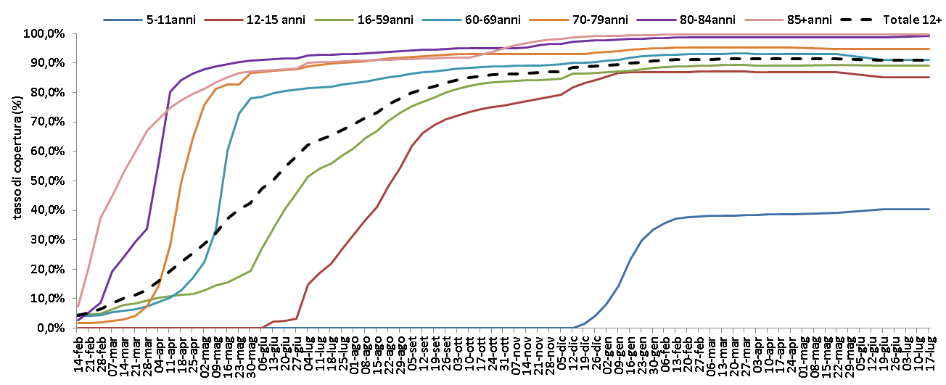

Note di lettura
Le fonti informative sono rappresentate da anagrafe assistiti, dalla banca dati “tamponi naso oro-faringei”, dall’anagrafe medici convenzionati, dalla piattaforma aziendale sulle inchieste epidemiologiche e sulla sorveglianza sanitaria, dalla Banca dati SMI (Sistema Malattie Infettive) regionale e dall’Anagrafe Vaccinale Regionale.
Tutte le banche dati in uso per l’individuazione dei nuovi casi sono oggetto di continuo aggiornamento, per questo motivo anche le stime proposte possono essere soggette a variazioni.
I tassi di incidenza¹ rappresentati relativi ai casi confermati di Covid-19 di riportati in tabelle o mappe sono stati calcolati per ambito territoriale (Azienda, Distretto, Comune). L’andamento della curva epidemica e dell’indice di replicazione Rt² si riferiscono invece a tutto il territorio aziendale. Anche i tassi di copertura vaccinale³ sono presentati con dettaglio distrettuale.
_____________________________________________________________________________________________¹Tasso di incidenza standardizzato: rapporto tra nuovi casi e popolazione suscettibile all’infezione standardizzato per età e sesso; permette di fare confronti tra popolazioni che hanno dinamiche diverse in termini di distribuzione di età e sesso nella popolazione residente
²R(t): indice di trasmissibilità del contagio al tempo t - permette di monitorare l’efficacia degli interventi nel corso di un’epidemia; rappresenta il numero medio di infezioni trasmesse da ogni individuo infetto nel tempo e quindi alla luce anche degli effetti di eventuali interventi di contenimento. È calcolato sui sintomatici per data inizio sintomi. Se l’indice è pari a 1, significa che ogni infetto arriva a contagiare solo un altro soggetto e quindi l’epidemia si riproduce ma rimane costante come numero di soggetti, se invece l’indice è >1 l’epidemia si svilupperà esponenzialmente, se invece è < 1 l’epidemia tende ad esaurirsi e tanto più l’indice sarà basso tanto più veloce l’epidemia si esaurirà. Il metodo usato per di calcolo è quello proposto e validato dall’Imperial College di Londra (Cori et al. 2013) e stimato in Italia dalla Fondazione Bruno Kessler (Cereda et al. 2020).
³Tasso di copertura vaccinale: rapporto tra il numero di soggetti residenti vaccinati e la popolazione residente, per classe d’età.
Questo report è a cura di: Vincenza Perlangeli, Muriel A. Musti, Chiara Giansante, Filippo Ferretti, Paolo Marzaroli, Elisa Stivanello, Paolo Pandolfi del Dipartimento di Sanità Pubblica.

